**PRUEBA SABER MATEMATICAS – GRADO 7**

1. En clase de matemáticas se propone a los estudiantes hallar la solución del polinomio aritmético:

**35 – 20 ÷ 5 + 3 x 5 – 10**

Ángeles dice que la respuesta es 36, pero Andrés la corrige, afirmando que el resultado correcto es 10. Quien tiene la razón es

A. Andrés, ya que las operaciones se deben realizar en orden de izquierda a derecha

B. Ángeles, ya que primero se deben realizar la división y la multiplicación, y luego las sumas y restas

C. Andrés, ya que se debe tomar el menor valor posible al realizar las operaciones

D. Ángeles y Andrés, pues se puede llegar a ambos resultados por diferentes caminos

|  |  |  |
| --- | --- | --- |
| **DEPORTE** | **f** | **Fr** |
| Futbol | 40 | 0,2 |
| Natación | 30 | 0,15 |
| Baloncesto | 50 | 0,25 |
| Voleibol | 60 | 0,3 |
| Patinaje | 20 | 0,1 |

En el colegio Cooperativo se realiza una encuesta a los estudiantes sobre el deporte preferido. Los resultados se muestran en la anterior tabla.

2. Sobre las preferencias de los estudiantes se puede afirmar que

A. el 40% les gusta el futbol

B. la mitad prefiere el voleibol

C. el 30% escogió la natación

D. la cuarta parte escogió el baloncesto

**RESPONDA LAS PREGUNTAS 3 Y 4 DE ACUERDO A LA SIGUIENTE INFORMACION**

La edad de Natalia excede en 2 años al triple de la edad de Manuel.

3. Si X representa la edad de Manuel, la de Natalia se puede expresar como:

A. 3x + 1 B. 3x + 2

C. X3 + 2 D. X2 + 3

4. Si la edad de Manuel es 11 años, la de Natalia es

A. 22 B. 35 C. 47 D. 55

**RESPONDA LAS PREGUNTAS 5 A LA 7 DE ACUERDO A LA SIGUIENTE INFORMACION**

En la gráfica se muestra la cantidad de personas que asistieron por día, a un cine

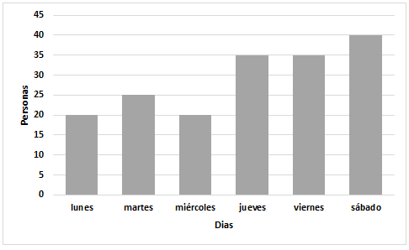

5. El porcentaje de asistencia de los días jueves y viernes, respecto al total de la semana, fue

A. 35% B. 37% C. 40% D. 45%

6. Una afirmación correcta sobre la información dada en la gráfica es

A. el 50% de los asistentes fueron los días jueves, viernes y sábado

B. el lunes fueron el 20% de los asistentes de toda la semana

C. el viernes asistió la quinta parte de los asistentes de la semana

D. el viernes asistió el doble de personas que el martes

7. El promedio de asistencia por día es aproximadamente

A. 20 B. 29 C. 35 D. 40

8. La suma de 2 números es igual a 180 y se sabe que el mayor excede al menor en 4 unidades.

El número menor es

A. 63 B. 71 C. 88 D. 90